1. **Tugas File ISO**
2. **File ISO Adalah**

File ISO adalah sebuah format file yang dapat menampung data dalam bentuk gambaran CD / DVD dan dapat disimpan dalam bentuk digital

1. **Fungsi File ISO**

* Backup Data Menjadi Lebih Mudah
* Sebagai Pengganti CD / DVD
* Mengurangi Resiko Kerusakan
* Menjaga Keamanan Data

1. **Program/Softwere yang bisa digunakan untuk membuka file ISO**

* UltraISO
* MagicDisc
* Daemon Tools Lite
* Alcohol 52% Free Edition
* WinArchiver Virtual Drive
* Virtual CloneDrive
* WinCDEmu
* Virtual CD-ROM Control Panel
* Winrar
* PowerISO
* 7-Zip

1. **Printer IP2770 / 2700**
2. **Driver**

Driver adalah sebuah software yang bisa menghubungkan antara hardware dengan komputer. Driver digunakan oleh sistem operasi untuk berkomunikasi dengan hardware dari driver itu. Hardware yang terhubung dengan komputer kamu seringkali dibilang khusus karena itu Windows tidak dapat terhubung secara langsung tanpa adanya driver, misalkan saja scanner atau printer. Driver bertindak Printer Canon IP 2770 banyak digunakan oleh konsumen. Sekalipun minim fitur namun harganya yang pas di kantong membuat printer ini laris di pasaran. Jika anda membutuhkan printer hanya untuk kebutuhan mencetak dokumen maka printer canon IP 2770 merupakan pilihan yang cukup baik.komputer tersebut.

1. **Install Printer Canon Pixma IP2770**

* Pastikan kalian memiliki Driver dari printer IP2770 Jika belum punya bisa di download di website resmi Canon atau pergin ke alamat berikut https://www.canon.co.uk/support/consumer_products/products/printers/inkjet/pixma_ip_series/pixma_ip2700.html?type=drivers&language=&os=windows%207%20(64-bit)
* Buka aplikasi driver printer canon IP 2770. Double klik pada file MSETUP4.
* Klik Yes untuk melanjutkan.
* Pilih sesuai Benua anda.
* Pilih Negara anda.
* Klik Easy Install untuk memilih jenis instalasi yang disarankan.

[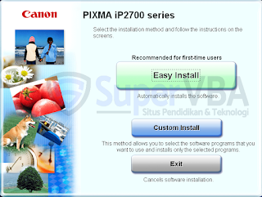](https://1.bp.blogspot.com/-6vOO31d-DLY/XVVRldQNclI/AAAAAAAAKCQ/srQmE6EXs68OwDbE53xzFPdhlvRZDvnzQCLcBGAs/s1600/install%2Bdriver%2Bprinter%2Bcanon%2Bip%2B2770%2Btanpa%2Bcd.png)

* Klik Install.
* Klik yes untuk menyetujui.
* Klik Next.

[](https://1.bp.blogspot.com/-Mlsbqtvh4yo/XVVdGgTBCrI/AAAAAAAAKCw/17aWHa1azWUDYNC0aZTNLX_-VIZ7ANV5gCLcBGAs/s1600/progress%2Binstall%2Bdriver%2Bprinter%2Bcanon%2Bip%2B2770.png)

* Klik Next untuk melanjutkan.
* Setup pun selesai. Klik Next untuk lanjut.
* Klik Agree untuk melanjutkan.
* Instalasi selesai dan klik Exit untuk menyelesaikan semua proses instalasi.

[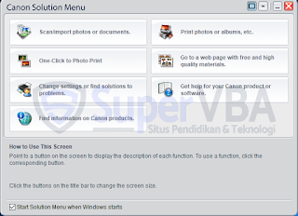](https://1.bp.blogspot.com/-ayo_rZlmHwc/XVVZNl896II/AAAAAAAAKCk/bhpBVkFp6P4pOqiW6NXW1dpdEiUG8AqAACLcBGAs/s1600/aplikasi%2Bprint%2Bprinter%2Bcanon%2Bip%2B2770.png)

1. **Langkah Langkah Instalasi Scanner Canonscan Lide 210**
2. **Proses Installasi**

* Pergi ke website resmi Canon
* Cari scaner Canonscan Lide 210
* Download Driver scanner tersebut

([MP Navigator EX Ver. 4.03 (Windows 10/10 x64/8.1/8.1 x64/8/8 x64/7/7 x64/Vista/Vista64/XP)](https://id.canon/en/support/0200395402?model=4508B)

* Setelah selsai pergi file Explorer dan cari folder download, pilih file yang bernama lide210osmwin100ena.exe
* Jangan lupa sambungkan kabel USB saat menginstal Driver Canon LiDE 210 dan jangan di cabut hingga proses installasi selsai
* Klik dua kali pada file installasi
* Ikuti instruksi penginstallan selsai